Een goede hondenvoeding is cruciaal voor de gezondheid van je hond.

Problemen zoals ontstekingen, schilfers of zelfs suikerziekte kunnen voorkomen worden door een passend dieet te kiezen, zodat het lichaam goed functioneert. Maar tegenwoordig zijn er enorm veel voedingsproducten op de markt. Kies je droge brokken, nat blikvoer of vers vlees voor je hond? Er is ontzettend veel informatie te vinden over honden voeding, maar in dit hoofdstuk geven we een kort overzicht van verschillende type hondenvoeding.

Een hond is wat we noemen een ‘echte vleeseter’ (carnivoor), wat betekent dat zijn spijsverteringsstelsel helemaal ontworpen is voor het verwerken van vlees.

Recent onderzoek heeft aangetoond dat het gen voor amylase (een enzym dat helpt in het afbreken van zetmeel) in moderne honden veel vaker voorkomt en efficiënter werkt dan bij wolven. Honden kunnen zetmeel dus ook enigszins verteren. Echter, hun verteringsstelsel komt voor 99,8% overeen met die van de wolf. De voedingsstoffen die in vlees zitten, lijken dus het allerbelangrijkst.

## 2 Voedingsstoffen

Hondenvoer behoort vijf essentiële voedingsstoffen te bevatten: water, eiwitten, vetten, mineralen en vitaminen. Over de plaats van koolhydraten in het dieet bestaat discussie, aangezien dit afkomstig is van plantaardig voedsel wat door een ‘echte carnivoor’ niet (veel) gegeten wordt. Ga nooit zonder jezelf ingelezen te hebben een dieet uitproberen: het allerbelangrijkste zijn namelijk de verhoudingen en hoeveelheden van essentiële voedingsstoffen.

Zowel teveel als te weinig hiervan kan voor gezondheidsproblemen zorgen, dus lees je goed in of laat je adviseren door een professional of dierenarts. Om je hond de gelegenheid te geven deze voedingstoffen goed op te nemen en te verwerken voor gebruik, wordt het dieet over meerdere maaltijden op een dag verdeeld. Normaliter is dit aantal twee, echter voor honden met een gevoelig maag-darmkanaal kan het waardevol zijn meerdere maaltijden te voeren. Je voert dan geen grotere hoeveelheid, maar kleinere porties verspreid over de dag.

### 2.1. Droge brokken

Droogvoer bevat bijna geen water en is daardoor lang houdbaar. Vaak wordt het in de vorm van brokken aangeboden: er zijn enorm veel verschillende merken op de markt.

De kwaliteitseisen wat betreft hondenvoeding zijn tegenwoordig nog niet goed vastgelegd in onze wetgeving. Daarom bestaan er veel verschillende kwaliteiten, dus besteed tijd aan het vergelijken van de aangeboden merken.

Bepaalde fabrikanten doen veel onderzoek, de prijs kan daardoor per merk sterk verschillen. Onthoud wel: een hogere prijs is geen garantie voor een hogere kwaliteit. Kijk goed naar de samenstelling van de voeding: het gaat erom wat erin zit!

Brokken van lagere kwaliteit bevatten vaak plantaardige eiwitten en missen de juiste hoeveelheden essentiële aminozuren. Hierdoor kan je hond extreem veel gaan verharen en huidproblemen krijgen.

Naast dat je hond belangrijke voedingstoffen tekort komt, is dit voer ook slechter te verwerken door het lichaam. Hierdoor moet meer voer per keer gegeven worden, en je hond produceert meer ontlasting.

Doorgaans bevatten droge brokken veel zetmeel om het geheel bij elkaar te houden. Maar doordat de brokjes erg klein zijn, slikken veel honden ze zonder te kauwen door. Voedingsresten van de maaltijd blijven dan achter in de mond en tussen het gebit. Dit kan tandsteen en ontstoken tandvlees veroorzaken.

Het is dus belangrijk om je hond geregeld iets te kauwen te geven (bijvoorbeeld vuile pens), zodat zijn gebit ontdaan wordt van vastgeplakte (brok)resten.

Wanneer je brokken voert, is voldoende drinken erg belangrijk. Door de droge content zal je hond de boel even willen ‘doorspoelen’ na het eten. Sommige brokken zijn vrij zout, waarbij goed drinken ook van belang is.

**Geperste brok**

Geperste brokken worden gemaakt door een mengsel van droge en natte ingrediënten door een mal te persen. Hierna worden de brokken gekoeld en droog verpakt. Na het opeten valt de geperste brok in de maag uit elkaar.

**Geëxtrudeerde brok**

Geëxtrudeerde brokken worden gemaakt van droge grondstoffen en natte grondstoffen. Droge grondstoffen zoals koolhydraten, eiwitten en mineralen worden gemixt, gekneed en gesneden en krijgen daarna de tijd om te rijzen. Vervolgens worden er natte grondstoffen zoals water(stoom) en vet aan toegevoegd. Hierna wordt de mix gekookt en nog een keer gekneed en gemixt. De mix wordt in een vorm geperst en krijgt het een brok vorm. De brokken worden in een droger geplaatst waar ze opzetten en krokant worden en als laatste worden de brokken gekoeld en verpakt. In de maag nemen deze brokken vocht op en lossen daardoor op.

### 2.2. Nat hondenvoer (blikvoer)

Natvoer is bijna het tegenovergestelde van droogvoer: het bestaat namelijk voor 60 tot soms wel 90% uit water! Ook dit voer is in verschillende kwaliteiten verkrijgbaar, dus lees je wederom in op wat je hond nodig heeft.

Is je hond een slechte brokkeneter? Dan kun je de brokjes met natvoer mengen, om het zo aantrekkelijker en makkelijker eetbaar te krijgen. Zorg ervoor dat het natvoer altijd op vleesbasis is en geen soja of suiker bevat.

### 2.3. Rauw vlees

Het voeren van vers, rauw vlees is een voedingsmethode die steeds vaker gezien wordt. Echter, vlees voeren kan op meerdere manieren. Zo zijn er in de afgelopen jaren drie verschillende methodes ontwikkeld:

• NRV (Natuurlijke Rauwe Voeding)

Bij NRV worden natuurlijke ‘prooidieren’ in zijn geheel aan de hond gevoerd. Naast dit vlees worden geen toevoegingen zoals groeten bijgevoerd.

• BARF (Bones and Raw Food)

BARF kijkt vooral naar de verschillende voedingscomponenten van vers vlees. Het precieze dieet wordt samengesteld aan de hand van verschillende percentages voedingsstoffen in de voerproducten (zoals botten, spieren en orgaanvlees). Ook groenten worden meegenomen in de samenstelling.

• KVV (Kompleet Vers Voer)

KVV is kant en klaar vlees, dat vermalen en ingevroren is. Makkelijk te voeren en op te slaan, maar je ziet hier geen herkenbare stukken vlees meer in terug. Ook aan dit dieet worden groenten toegevoegd.

Het vlees dat aan honden gevoerd wordt heeft dezelfde eisen als het vlees dat wij zelf op ons bord krijgen. Sommige veeziekten, zoals de ziekte van Aujeszky, kunnen namelijk bij consumptie van besmet vlees worden overgedragen aan je hond. Daarom is het belangrijk dat je hond nóóit onverhit varkensvlees eet.

Gekookte, gebakken of gerookte botten (of zulk vlees met botten) mag nóóit gevoerd worden: de botten gaan dan splinteren, wat voor levensgevaarlijke inwendige beschadigingen kan zorgen.

## 3 Overgewicht bij honden

Helaas is overgewicht (obesitas) het meest voorkomende gezondheidsprobleem van de moderne hond. We raken als eigenaar steeds verder verwijderd van wat onze dieren (en wij zelf) van nature nodig hebben. Hiernaast verwennen we onze lievelingen graag.

Daar is niets mis mee, alleen als het te vaak gebeurt en met het verkeerde lekkers! Niet alleen chocolade, maar ook xylitol (zoetstof), rozijnen en sommige groenten en fruit zijn giftig voor honden.

Het (gekruide) eten van ons eigen bord is ook uitermate ongeschikt voor het specifieke maag-darmkanaal van onze trouwe viervoeter. Wil je je hond verwennen? Geef hem dan een stuk vuile pens om op te kauwen, gedroogde varkensoren of pees.

Als richtlijn voor de hoeveelheid voeding kun je de gebruiksaanwijzing op de voerzak volgen. Echter, deze waarden houden geen rekening met grootte, temperament, levensstijl en eventuele aanleg van je hond. Raadpleeg bij twijfel altijd een professional of dierenarts.

Om te zien of je hond te licht of te zwaar is, heeft men de Lichaams Conditie Score bedacht. Aan de hand van de volgende plaatjes kun je zien in welke categorie jouw hond thuishoort: is hij te licht, te zwaar of ideaal?

1. Uitgemergeld

2. Mager

3. Optimaal

4. Overgewicht

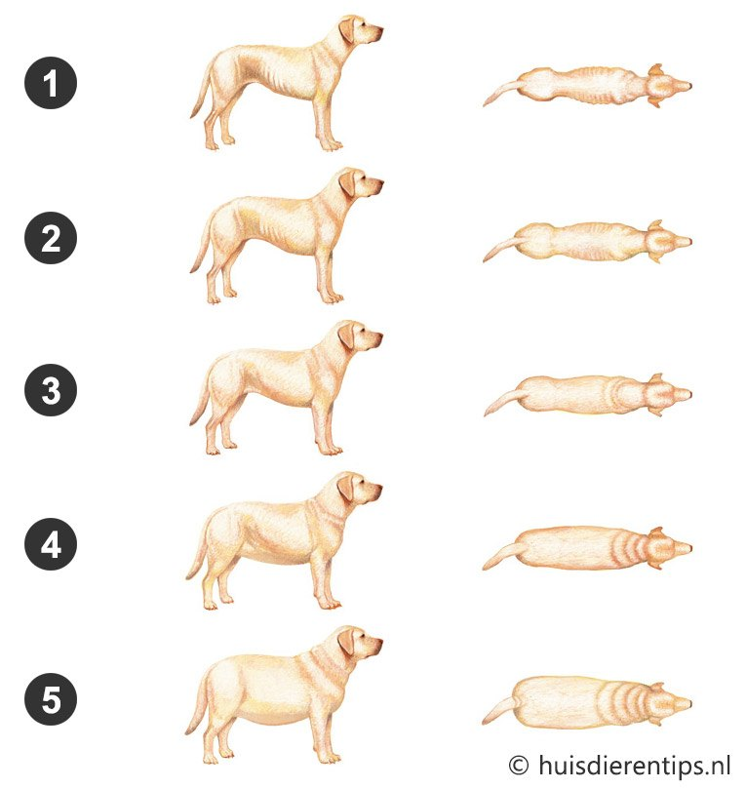5. Vetzucht (obesitas)

Tot slot, adviseren we je het dieet rustig aan te passen wanneer je de voeding van je hond wilt veranderen.

Neem er de tijd voor: verhoog de hoeveelheid ‘nieuw’ voer, terwijl je de hoeveelheid ‘oud’ voer vermindert. Het verteringsstelsel kan erg gevoelig zijn, dus houd je hond goed in de gaten!

Heb je een hond met speciale behoeften, zoals een pup, een zwangere of oudere hond? Dan kan je uitrekenen hoeveel voeding deze hond nodig heeft. De berekening hiervan staat in de wikiwijs. Het is zeer belangrijk om dit toe te kunnen passen.

## 4 Voeding Kat

*Een kat in het wild is afhankelijk van de voedingsstoffen die bij binnenkrijgt via zijn prooi. In tegenstelling tot de hond maakt de kat amino- en vetzuren niet zelf aan en als hij alleen vegetarisch zou eten zou hij doodgaan.*

**De kieskeurige kat**

Katten hebben een uitstekende neus en kunnen bijna net zo goed ruiken als honden. Kleine verschillen in het eten vallen een kat daarom snel op. Daarbij komt dat katten slecht kunnen ontgiften, waardoor ze extra voorzichtig zijn met het eten van onbekende dingen. De samenstelling van met name blikvoer voor de kat kan nogal eens wisselen, zodat het niet verwonderlijk is dat de kat het de ene keer wel lust en de andere keer niet.

De kat is dus argwanend en bovendien een gewoontedier. Om hem tot een makkelijke eter te maken moet je hem zo jong mogelijk veel afwisseling bieden. Wissel brokken en blikvoer (of natvoer) daarom regelmatig af. Natvoer benadert qua samenstelling de natuurlijke prooi van een kat het dichtst. Door het hoge vochtgehalte kan het blaas- of nierproblemen voorkomen of juist een geschikt dieet zijn als een kat deze aandoeningen al heeft. Je kunt er bovendien prima medicijnen in verstoppen! Je moet je kat dan wel vanaf de kittentijd regelmatig blikvoer blijven geven, want uit onderzoek is gebleken dat katten die alleen brokken hebben leren eten, moeilijk aan ander voedsel wennen.

Er kunnen echter nog veel meer redenen zijn waarom een kat een lastige eter is of wordt. Los van mogelijke medische oorzaken (gebitsproblemen, last van ingewanden, nierproblemen) kan ook stress een oorzaak zijn.  
Katten zijn solitaire jagers en daarmee ook solitaire eters. Ze vinden het niet prettig om gedwongen naast elkaar te moeten zitten en etenstijd wordt daarmee vaak een stress-moment. Ook gebeurtenissen als verbouwing, verhuizing en andere veranderingen in de dagelijkse routines kunnen ervoor zorgen dat een kat haar eetlust plotseling verliest.

**Carnivoor**

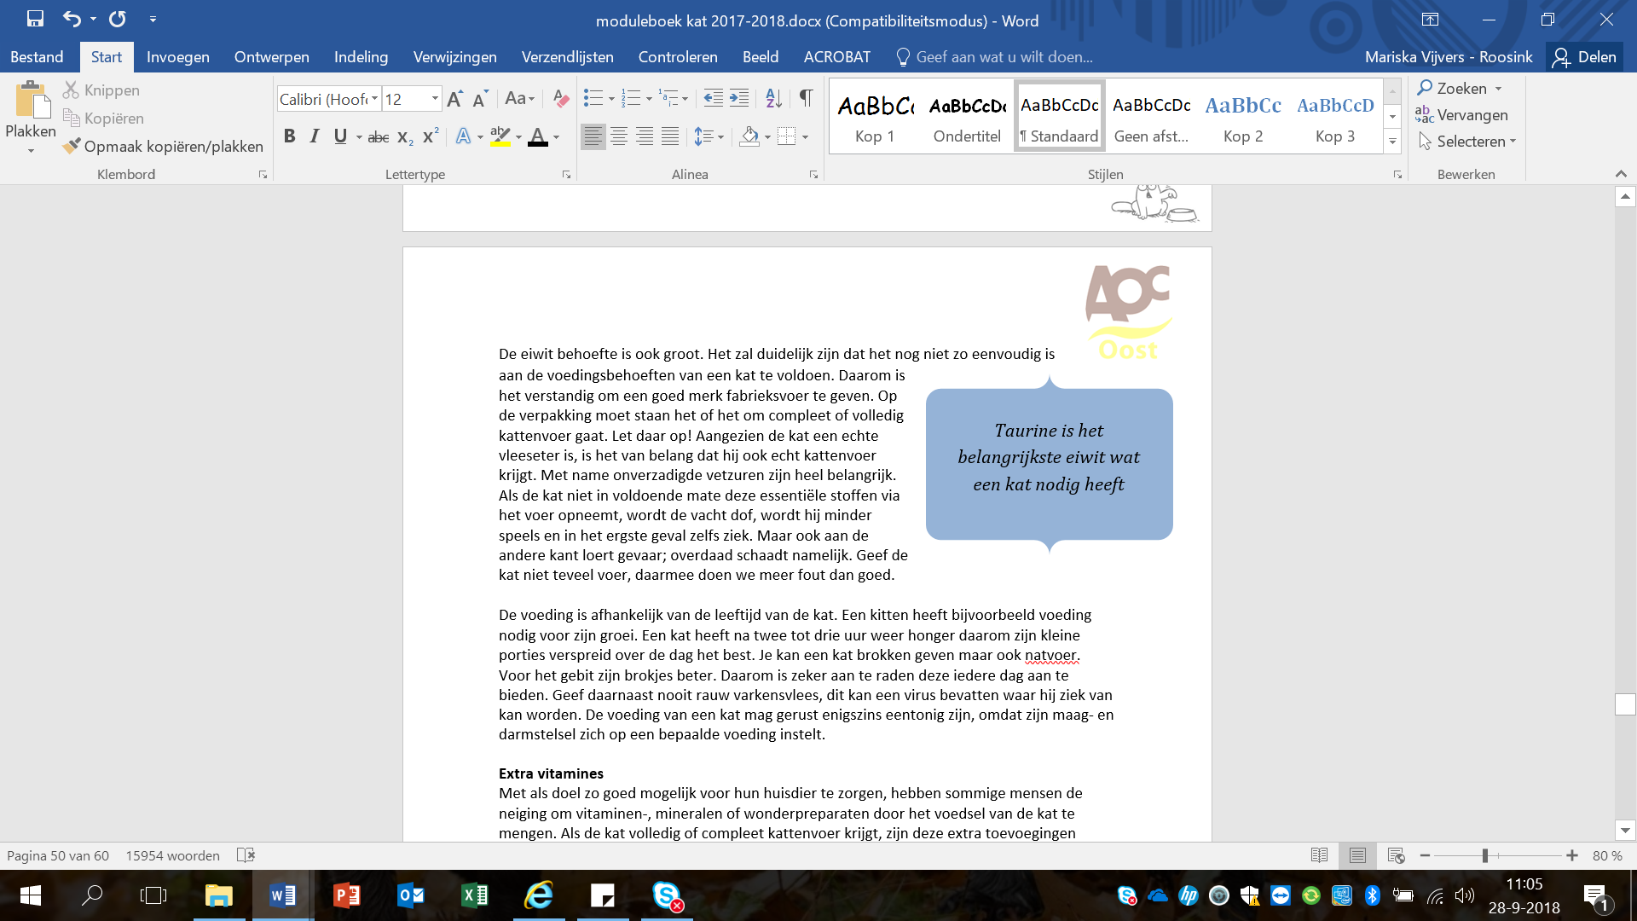Een kat is een carnivoor, een vleeseter, die bovendien erg kieskeurig is en graag de tijd voor zijn maaltijd neemt. Een kat is ook afhankelijker van zijn voer. Zo kan een kat geen vitamine aanmaken uit caroteen. Een kat heeft vitamine A dus nodig in het voer. Dat geldt ook voor andere stoffen als taurine, arachidonzuur, niacine en arginine. Voor een deel zijn dat aminozuren (eiwitten) die een kat niet zelf kan aanmaken. In het voer van de kat dienen deze stoffen dus aanwezig te zijn, anders wordt het dier ziek.

De eiwit behoefte is ook groot. Het zal duidelijk zijn dat het nog niet zo eenvoudig is aan de voedingsbehoeften van een kat te voldoen. Daarom is het verstandig om een goed merk fabrieksvoer te geven. Op de verpakking moet staan het of het om compleet of volledig kattenvoer gaat. Let daar op! Aangezien de kat een echte vleeseter is, is het van belang dat hij ook echt kattenvoer krijgt. Met name onverzadigde vetzuren zijn heel belangrijk. Als de kat niet in voldoende mate deze essentiële stoffen via het voer opneemt, wordt de vacht dof, wordt hij minder speels en in het ergste geval zelfs ziek. Maar ook aan de andere kant loert gevaar; overdaad schaadt namelijk. Geef de kat niet teveel voer, daarmee doen we meer fout dan goed.

De voeding is afhankelijk van de leeftijd van de kat. Een kitten heeft bijvoorbeeld voeding nodig voor zijn groei. Een kat heeft na twee tot drie uur weer honger daarom zijn kleine porties verspreid over de dag het best. Je kan een kat brokken geven maar ook natvoer. Voor het gebit zijn brokjes beter. Daarom is zeker aan te raden deze iedere dag aan te bieden. Geef daarnaast nooit rauw varkensvlees, dit kan een virus bevatten waar hij ziek van kan worden. De voeding van een kat mag gerust enigszins eentonig zijn, omdat zijn maag- en darmstelsel zich op een bepaalde voeding instelt.

**Extra vitamines**Met als doel zo goed mogelijk voor hun huisdier te zorgen, hebben sommige mensen de neiging om vitaminen-, mineralen of wonderpreparaten door het voedsel van de kat te mengen. Als de kat volledig of compleet kattenvoer krijgt, zijn deze extra toevoegingen echter overbodig. Ze kunnen zelfs schadelijk zijn. Bij een overdosis vitamine A kunnen ernstige vergroeiingen van de rugwervels optreden, terwijl bijvoorbeeld een teveel aan magnesiumzouten van invloed is op het ontstaan van blaasstenen. Over het algemeen kan gesteld worden dat het geld voor de extra vitaminen beter besteed kan worden aan goed voer.

**Op gewicht**

Het verschil in gewicht tussen poezen en katers kan groot zijn. Een volwassen kater weegt gemiddeld tussen de 3,5 en 7 kilo. Een poes of jong gecastreerde kater bereikt doorgaans een gewicht tussen de 2,5 en 4,5 kilo. Dit is mede afhankelijk van het ras. Wanneer een kat flink afvalt of aankomt, is er soms sprake van een ziekte. Maar het komt ook vaak voor dat katten een te grote hoeveelheid voedsel krijgen. Hierdoor komen

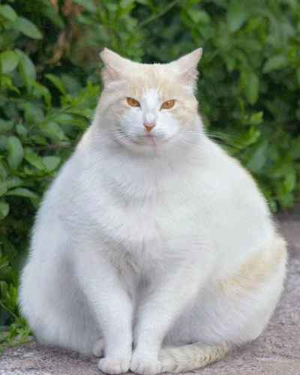katten aan en zullen ze gezondheidproblemen ontwikkelen.

**Conditie bepalen bij de kat**

Door de kat regelmatig te wegen, kun je zien of zijn gewicht toe- of afneemt, maar hoe bepaal je of het lichaamsgewicht van de kat te laag, te hoog of optimaal is? Aan de hand van een aantal criteria wordt de lichaamsconditie van de kat geschat op een schaal van 1 tot 5.

Bij een kat met zwaarlijvigheid zijn de ribben moeilijk te voelen door de aanwezigheid van een dikke vetlaag op de ribben. De staartaanzet en ook andere botuitsteeksels zijn eveneens bedekt met een vetlaag. Het dier heeft geen taille meer en er hangt een vetschort onder de buik van de kat. Van boven af gezien valt op dat de rug van de kat breder is dan gebruikelijk.

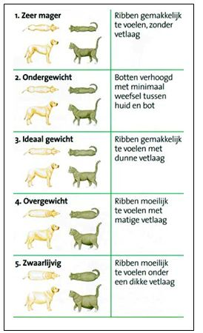**Gezondheidsrisico’s door zwaarlijvigheid**

Van veel aandoeningen is bekend dat zwaarlijvigheid (en overgewicht in mindere mate) de kans op het ontstaan of voortschrijden van diverse ziektes vergroot. Aandoeningen waarbij zwaarlijvigheid een risicofactor vormt:

* Suikerziekte (Diabetes mellitus)
* Problemen met de lagere urinewegen, zoals een blaasontsteking
* Overbelasting van de gewrichten en het verergeren van gewrichtsslijtage (artrose)
* Niet-allergische huidziekten
* Leververvetting
* Slechte conditie en uithoudingsvermogen.

Mogelijke andere risico’s van zwaarlijvigheid;

* Verhoogd risico bij algehele anesthesie
* Verminderde werking van het afweersysteem
* Problemen bij de bevalling
* Ademhalingsproblemen

**Verschillen per ras**

Onderzoek heeft aangetoond dat een kat gemiddeld 10 keer per dag eet. Een Maine Coon eet gemiddeld 11 keer per dag en een Siamees eet tot wel 22 keer. Ook de manier van eten verschilt. Een Pers gebruikt de onderkant van zijn tong om de voeding te pakken. Terwijl een Maine Coon de bovenkant van zijn tong en vaak de lippen gebruikt.